Санкт-Петербургский Национальный Исследовательский Университет ИТМО
Факультет Программной Инженерии и Компьютерной Техники



Вариант №1501

Лабораторная работа №4

По дисциплине

Базы Данных

Выполнил:
Студент группы P3107
Кара-Огланов Руслан Денисович
Преподаватель:

Санкт-Петербург 2024 г.
- Текст задания

Для каждого запроса предложить индексы, добавление которых уменьшит время выполнения запроса (указать таблицы/атрибуты, для которых нужно добавить индексы, написать тип индекса; объяснить, почему добавление индекса будет полезным для данного запроса).

Для запросов 1-2 необходимо составить возможные планы выполнения запросов. Планы составляются на основании предположения, что в таблицах отсутствуют индексы. Из составленных планов необходимо выбрать оптимальный и объяснить свой выбор.
Изменятся ли планы при добавлении индекса и как?

Для запросов 1-2 необходимо добавить в отчет вывод команды EXPLAIN ANALYZE [запрос]

Подробные ответы на все вышеперечисленные вопросы должны присутствовать в отчете (планы выполнения запросов должны быть нарисованы, ответы на вопросы - представлены в текстовом виде).
1)
Сделать запрос для получения атрибутов из указанных таблиц, применив фильтры по указанным условиям:
Таблицы: Н_ЛЮДИ, Н_ВЕДОМОСТИ.
Вывести атрибуты: Н_ЛЮДИ.ФАМИЛИЯ, Н_ВЕДОМОСТИ.ЧЛВК_ИД.
Фильтры (AND):
a) Н_ЛЮДИ.ИД = 100012.
b) Н_ВЕДОМОСТИ.ЧЛВК_ИД > 117219.
c) Н_ВЕДОМОСТИ.ЧЛВК_ИД < 163249.
Вид соединения: RIGHT JOIN.
2)
Сделать запрос для получения атрибутов из указанных таблиц, применив фильтры по указанным условиям:
Таблицы: Н_ЛЮДИ, Н_ОБУЧЕНИЯ, Н_УЧЕНИКИ.
Вывести атрибуты: Н_ЛЮДИ.ОТЧЕСТВО, Н_ОБУЧЕНИЯ.НЗК, Н_УЧЕНИКИ.ИД.
Фильтры: (AND)
a) Н_ЛЮДИ.ИМЯ > Ярослав.
b) Н_ОБУЧЕНИЯ.НЗК > 933232.
Вид соединения: RIGHT JOIN.

- Реализация запросов на SQL

Сделать запрос для получения атрибутов из указанных таблиц, применив фильтры по указанным условиям:
Таблицы: Н_ЛЮДИ, Н_ВЕДОМОСТИ.
Вывести атрибуты: Н_ЛЮДИ.ФАМИЛИЯ, Н_ВЕДОМОСТИ.ЧЛВК_ИД.
Фильтры (AND):
a) Н_ЛЮДИ.ИД = 100012.
b) Н_ВЕДОМОСТИ.ЧЛВК_ИД > 117219.
c) Н_ВЕДОМОСТИ.ЧЛВК_ИД < 163249.
Вид соединения: RIGHT JOIN.
⧖

SELECT Н_ЛЮДИ.ФАМИЛИЯ, Н_ВЕДОМОСТИ.ЧЛВК_ИД
FROM Н_ВЕДОМОСТИ
RIGHT JOIN Н_ЛЮДИ ON Н_ЛЮДИ.ИД = Н_ВЕДОМОСТИ.ЧЛВК_ИД
WHERE Н_ЛЮДИ.ИД = 100012
AND Н_ВЕДОМОСТИ.ЧЛВК_ИД > 117219
AND Н_ВЕДОМОСТИ.ЧЛВК_ИД < 163249;

Сделать запрос для получения атрибутов из указанных таблиц, применив фильтры по указанным условиям:
Таблицы: Н_ЛЮДИ, Н_ОБУЧЕНИЯ, Н_УЧЕНИКИ.
Вывести атрибуты: Н_ЛЮДИ.ОТЧЕСТВО, Н_ОБУЧЕНИЯ.НЗК, Н_УЧЕНИКИ.ИД.
Фильтры: (AND)
a) Н_ЛЮДИ.ИМЯ > Ярослав.
b) Н_ОБУЧЕНИЯ.НЗК > 933232.
Вид соединения: RIGHT JOIN.

SELECT Н_ЛЮДИ.ОТЧЕСТВО, Н_ОБУЧЕНИЯ.НЗК, Н_УЧЕНИКИ.ИД
FROM Н_ОБУЧЕНИЯ
RIGHT JOIN Н_УЧЕНИКИ ON Н_ОБУЧЕНИЯ.ЧЛВК_ИД = Н_УЧЕНИКИ.ЧЛВК_ИД
RIGHT JOIN Н_ЛЮДИ ON Н_УЧЕНИКИ.ЧЛВК_ИД = Н_ЛЮДИ.ИД
WHERE Н_ЛЮДИ.ИМЯ > 'Ярослав'
AND CAST(Н_ОБУЧЕНИЯ.НЗК AS INTEGER) > 933232;

- Уменьшение времени выполнения 1 запроса

Индексы, добавление которых уменьшит время выполнения запроса:
• Индекс на Н_ЛЮДИ.ИД (B-Tree): это поле используется в условии фильтрации, и его индекс ускорит выполнение запроса.
• Индекс на Н_ВЕДОМОСТИ.ЧЛВК_ИД (B-Tree): данное поле участвует в условиях фильтрации с операторами ">", "<", что делает B-Tree подходящим типом индекса для диапазонных запросов.

Возможные планы выполнения запроса без индексов:
План 1:
- Последовательное сканирование таблицы Н_ЛЮДИ: поскольку индексов на Н_ЛЮДИ.ИД нет, придется полностью просмотреть таблицу Н_ЛЮДИ, чтобы найти строки, где ИД = 100012.
- Сканирование таблицы Н_ВЕДОМОСТИ: после того, как строка из Н_ЛЮДИ найдена, выполняется правое соединение с таблицей Н_ВЕДОМОСТИ. Без индекса будет выполняться последовательное сканирование для нахождения подходящих записей, удовлетворяющих условиям диапазона на поле ЧЛВК_ИД.
- Фильтрация: Применение условий ЧЛВК_ИД > 117219 и ЧЛВК_ИД < 163249.
План 2:
- Последовательное сканирование таблицы Н_ВЕДОМОСТИ: Начать с полного сканирования таблицы Н_ВЕДОМОСТИ для применения фильтрации по полю ЧЛВК_ИД > 117219 и ЧЛВК_ИД < 163249.
- Соединение с таблицей Н_ЛЮДИ: для каждой отобранной строки из таблицы Н_ВЕДОМОСТИ выполняется соединение с таблицей Н_ЛЮДИ по полю ИД, чтобы найти соответствующую строку с условием Н_ЛЮДИ.ИД = 100012.
- Фильтрация: Применение фильтра по полю Н_ЛЮДИ.ИД = 100012.

Оптимальный план:
План 2 является более оптимальным, так как фильтрация на этапе сканирования таблицы Н_ВЕДОМОСТИ по диапазону ЧЛВК_ИД существенно сокращает объем данных для обработки. В первом плане таблица Н_ЛЮДИсканируется полностью, что может привести к большому числу ненужных операций, особенно при большом объеме данных.
При добавлении индексов планы выполнения запросов изменятся:
Вместо полного скана таблиц будет использоваться индексный скан по индексу на Н_ЛЮДИ.ИД для быстрого поиска строки с ИД = 100012.
– Индексный скан по индексу на Н_ВЕДОМОСТИ.ЧЛВК_ИД позволит эффективно отфильтровать строки по диапазону значений ЧЛВК_ИД > 117219 и ЧЛВК_ИД < 163249. – Nested Loops Join станет быстрее благодаря индексу на Н_ЛЮДИ.ИД, так как соединение между таблицами произойдет по индексу вместо последовательного сканирования.

- План выполнения 1 запроса

Будем выбирать Н_ЛЮДИ.ИД = 117618, иначе нет подходящих записей.

1st QUERY PLAN
------------------------------------------------------------------------------------------------------------------
Nested Loop (cost=0.58..18.32 rows=53 width=20) (actual time=0.020..0.021 rows=0 loops=1)
-> Index Scan using "ЧЛВК_PK" on "Н_ЛЮДИ" (cost=0.28..8.30 rows=1 width=20) (actual time=0.013..0.015 rows=1 loops=1)
Index Cond: ("ИД" = 117219)
-> Index Only Scan using "ВЕД_ЧЛВК_FK_IFK" on "Н_ВЕДОМОСТИ" (cost=0.29..9.49 rows=53 width=4) (actual time=0.002..0.002 rows=0 loops=1)
Index Cond: (("ЧЛВК_ИД" > 117219) AND ("ЧЛВК_ИД" < 163249) AND ("ЧЛВК_ИД" = 117219))
Heap Fetches: 0
Planning Time: 0.257 ms
Execution Time: 0.053 ms

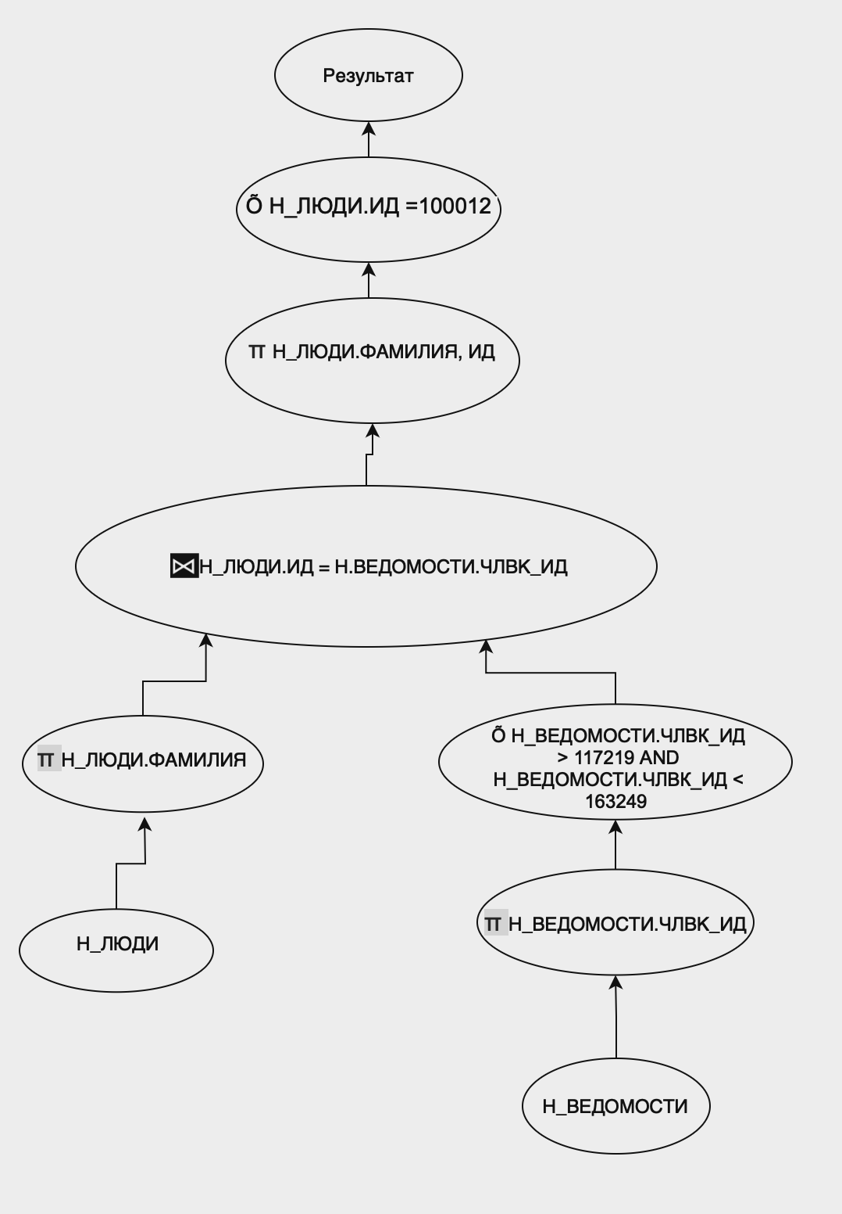

- Уменьшение времени выполнения 2 запроса
Индексы, добавление которых уменьшит время выполнения запроса:
Индекс на Н_ЛЮДИ.ИД (B-Tree): это основное поле для соединения.
Индекс на Н_УЧЕНИКИ.ЧЛВК_ИД (B-Tree): для ускорения соединения с таблицей Н_ОБУЧЕНИЯ.
Индекс на поле Н_ЛЮДИ.ИМЯ (B-Tree): для быстрого поиска строк, удовлетворяющих условию Н_ЛЮДИ.ИМЯ > 'Ярослав'.
Индекс на поле Н_ОБУЧЕНИЯ.НЗК (B-Tree): индекс на преобразованное в целое поле ускорит выполнение условия фильтрации по числовому значению.

Возможные планы выполнения запросов без индексов:

План 1:
- Последовательное сканирование таблицы Н_ЛЮДИ: Поскольку индекса на поле Н_ЛЮДИ.ИМЯ нет, придется полностью просканировать таблицу, чтобы найти строки, где ИМЯ > 'Ярослав'.
- Соединение с таблицей Н_УЧЕНИКИ: Найденные строки из Н_ЛЮДИ затем соединяются с таблицей Н_УЧЕНИКИпо полю ЧЛВК_ИД.
- Соединение с таблицей Н_ОБУЧЕНИЯ: После этого происходит соединение с таблицей Н_ОБУЧЕНИЯ по полю ЧЛВК_ИД.
- Фильтрация: Применяется фильтрация по условию НЗК > 933232.

План 2:
- Последовательное сканирование таблицы Н_ОБУЧЕНИЯ: Начинается с полного сканирования таблицы Н_ОБУЧЕНИЯ с целью применения фильтрации по полю НЗК > 933232.
- Соединение с таблицей Н_УЧЕНИКИ: Для каждой строки из Н_ОБУЧЕНИЯ выполняется соединение с таблицей Н_УЧЕНИКИ по полю ЧЛВК_ИД.
- Соединение с таблицей Н_ЛЮДИ: После этого выполняется соединение с таблицей Н_ЛЮДИ по полю ИД.
- Фильтрация: Применяется фильтрация по условию Н_ЛЮДИ.ИМЯ > 'Ярослав'.

ОSELECT Н_ЛЮДИ.ОТЧЕСТВО, Н_ОБУЧЕНИЯ.НЗК, Н_УЧЕНИКИ.ИД
FROM Н_ОБУЧЕНИЯ
RIGHT JOIN Н_УЧЕНИКИ ON Н_ОБУЧЕНИЯ.ЧЛВК_ИД = Н_УЧЕНИКИ.ЧЛВК_ИД
RIGHT JOIN Н_ЛЮДИ ON Н_УЧЕНИКИ.ЧЛВК_ИД = Н_ЛЮДИ.ИД
WHERE Н_ЛЮДИ.ИМЯ > 'Ярослав'
AND CAST(Н_ОБУЧЕНИЯ.НЗК AS INTEGER) > 933232;

Оптимальный план:
План 2 является более оптимальным, так как фильтрация на этапе сканирования таблицы Н_ОБУЧЕНИЯ по полю НЗК уменьшает количество строк, с которыми придется работать на этапе соединений. В первом плане таблица Н_ЛЮДИ сканируется полностью, что увеличивает объем работы при большом количестве строк.

При добавлении индексов планы выполнения запросов изменятся:
- Вместо полного скана таблицы Н_ЛЮДИ будет использоваться индексный скан по индексу на Н_ЛЮДИ.ИМЯ для поиска строк с ИМЯ > 'Ярослав'. – Для таблицы Н_ОБУЧЕНИЯ будет использован индексный скан по индексу на НЗК, что ускорит фильтрацию строк, где НЗК > 933232.
- Nested Loops Join ускорится за счет индексов на ЧЛВК_ИД в таблицах Н_УЧЕНИКИ и Н_ОБУЧЕНИЯ, обеспечивая более эффективное соединение между этими таблицами.
- План выполнения 2 запроса

Будем выбирать Н_ЛЮДИ.ИМЯ = 'Ярослав', иначе нет подходящих записей.

2nd QUERY PLAN
------------------------------------------------------------------------------------------------------------------
Nested Loop (cost=0.57..288.70 rows=26 width=30) (actual time=0.320..0.802 rows=22 loops=1)
-> Nested Loop (cost=0.28..277.37 rows=6 width=34) (actual time=0.313..0.763 rows=5 loops=1)
-> Seq Scan on "Н_ЛЮДИ" (cost=0.00..163.97 rows=17 width=24) (actual time=0.016..0.694 rows=17 loops=1)
Filter: (("ИМЯ")::text = 'Ярослав'::text)
Rows Removed by Filter: 5101
-> Index Scan using "ОБУЧ_ЧЛВК_FK_I" on "Н_ОБУЧЕНИЯ" (cost=0.28..6.66 rows=1 width=10) (actual time=0.003..0.003 rows=0 loops=17)
Index Cond: ("ЧЛВК_ИД" = "Н_ЛЮДИ"."ИД")
Filter: (("НЗК")::integer > 933232)
Rows Removed by Filter: 1
-> Index Scan using "УЧЕН_ОБУЧ_FK_I" on "Н_УЧЕНИКИ" (cost=0.29..1.84 rows=5 width=8) (actual time=0.004..0.007 rows=4 loops=5)
Index Cond: ("ЧЛВК_ИД" = "Н_ОБУЧЕНИЯ"."ЧЛВК_ИД")
Planning Time: 0.690 ms
Execution Time: 0.841 ms
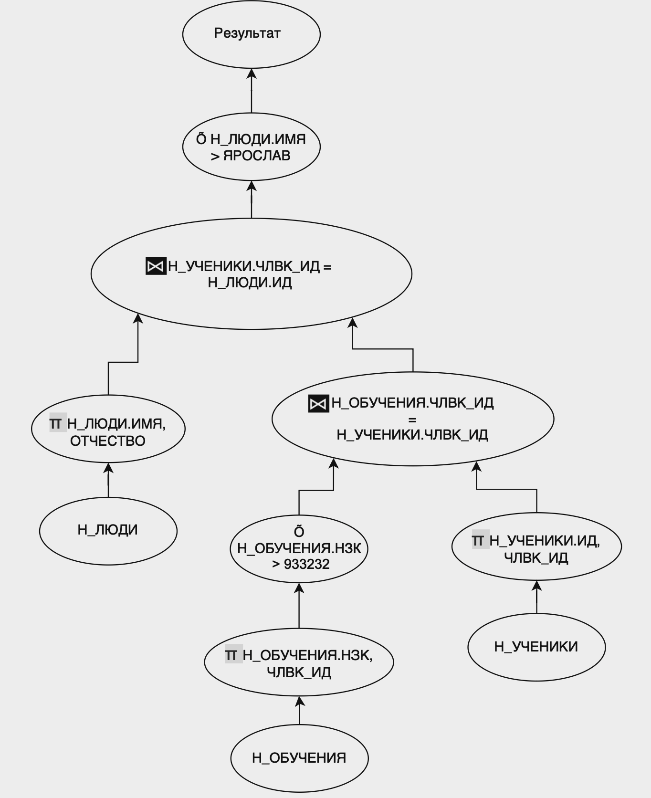

- Вывод

В ходе выполнения лабораторной работы я освоил работу с реляционной алгеброй и научился строить планы выполнения запросов, а также их диаграммы. Я изучил различные виды индексов и узнал, как использовать их для оптимизации запросов. Теперь я могу применять полученные знания для эффективной работы с базами данных и повышения производительности SQL-запросов.

